ОБ ОДНОМ ПОРТРЕТЕ РАБОТЫ П.Ф.СОКОЛОВА

Следует сразу же заявить: автор написанного не искусствовед и в живописи разбирается, как сантехник в гинекологии, и поэтому не дерзнёт делать выводы и давать заключения. Однако даже дурака не следует лишать права задавать вопросы.
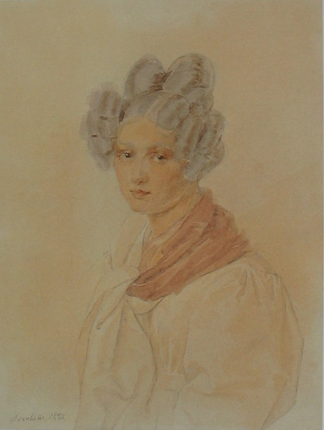
С.Г.Чернышёва(?); А.Г.Муравьёва(?)
Портрет работы П.Ф.Соколова, 1827 г.
Итак, приступим к изложению сути. Приобретя чудесный сборник под названием «Пётр Фёдорович Соколов. Русский камерный портрет», Москва, издательство ОАО «Типография «Новости»», 2003 г., на странице 70 автор обнаружил портрет молодой женщины. Изображение сопровождается следующим текстом:

«86.Портрет графини С.Г.Чернышёвой(?). 1827
Бумага, наклеенная на картон, карандаш, акварель. 18.5х14.0
В левом нижнем углу подпись и дата графитным карандашом: Socolow.1827
На обороте наклейка с надписью железогалловыми чернилами: Donne le 11 janvier 1827 (Подаренный 11 января 1827); карандашом: Низ Лев 2; далее железогалловыми чернилами: Heureuse d’etre toujour avec toi cher <неразб.> (Счастлива быть всегда с тобой, дорогой <неразб.>); далее красным карандашом: В.Н.С. По нижнему краю наклейки нечитаемая стихотворная надпись железогалловыми чернилами по-французски с зачёркнутыми двумя последними строками и с подписью: Voila Sophie! (Вот Софи!) Ниже наклейка из тёмно-зелёной бумаги с нечитаемой надписью по-французски.
От С.Ф.Софроницкой (Москва) в 1979
Государственный музей А.С.Пушкина. Инв. 9225
Иконографическое определение Е.В.Павловой»

Далее высказано предположение, что портрет предназначался для передачи брату Захару в Петропавловскую крепость.
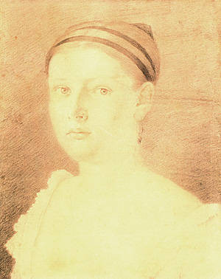
А.Г.Чернышёва.
Портрет работы А.Маньяни, 1816 г.
А теперь взглянем на портрет Александрины Чернышёвой, в замужестве Муравьёвой, сестры Софии, выполненный в 1816 году художником А.Маньяни.
Создаётся впечатление, что это одно и то же лицо, но с поправкой на возраст: на портрете Маньяни Александрине двенадцать лет.
Ещё одно предположение: буквы «В.Н.С», написанные на обороте красным карандашом, могут означать «Вера, Надежда, София». Это сёстры Александрины, но, справедливости ради, следует сказать, что была ещё и Наталья.
Отсюда другое предположение: если это портрет Александрины, а не Софии, то, он мог предназначаться вовсе не Захару, а сёстрам, так как в это время Александрина собиралась в Петровский Завод к мужу Никите Михайловичу Муравьёву. Впрочем, надпись «Счастлива быть всегда с тобой, дорогой <неразб.>» может быть истолкована так, что портрет мог предназначаться как брату, так и мужу.
История печальная: там, в Петровском Заводе, А.Г.Муравьёва родила дочь Софию, видимо, названную в честь сестры, и в 1832 году в возрасте двадцати восьми лет скончалась. Известно, что именно она увезла декабристам «Послание в Сибирь» А.С.Пушкина.
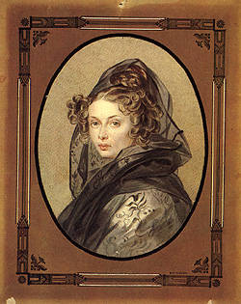
А.Г.Муравьёва
Портрет работы П.Ф.Соколова, декабрь 1825 – до 05.01.1826 г.
Есть другой портрет А.Г.Муравьёвой, выполненный П.Ф.Соколовым, но почему-то не вошедший в сборник. На нём Александрина выглядит болезненно-подавленной, что немудрено: только что закончились события на Сенатской площади, брат и муж под арестом, дальнейшая их судьба не сулит ничего хорошего.
Во всех высказанных предположениях есть логика. Но любая догадка останется таковою до тех пор, пока не обретёт доказательства или опровержения. В первом случае она станет фактом, во втором – ошибочной и отвергнутой за несостоятельность гипотезой.
Автор, не являясь знатоком-специалистом, не может взять на себя труд доказательства высказанных догадок, оставляя это профессионалам, если таковые сочтут сие достойным внимания.
В заключение следует сказать, что существует или существовал выполненный тем же П.Ф.Соколовым портрет С.Г.Чернышёвой-Кругликовой:
«П.Ф.Соколов. Портрет С.Г.Кругликовой. Акварель подписная, соб. гр. И.И.Чернышёва-Кругликова, им. Ярополец Московской губ. Каталог ТВ №1843 (фототека ГТГ). Владелец портрета гр. Ипполит Иванович Чернышёв-Кругликов (1834 – 1907, Ярополец), сын изображённой женат на гр. Марии Ивановне Апраксиной (1843 – 1923, Москва)».
Местонахождение неизвестно.

В.А.Глумов, 20 марта 2005 г.

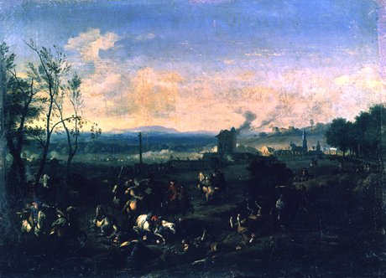
ЦЕННОСТИ, НЕКОГДА БЫВШИЕ В УСАДЬБЕ ЧЕРНЫШЁВЫХ.

Челябинская областная картинная галерея.
Неизвестный художник XVII века. Фламандская школа.
БАТАЛЬНАЯ СЦЕНА.
Холст, масло. 43х58 см.
Поступление в 1960 году из ГИМа, ранее – в собрании графини С.И.Чернышевой-Безобразовой в Яропольце.

П.Ф.Соколов. Портрет С.Г.Кругликовой. Акварель подписная, соб. гр. И.И.Чернышёва-Кругликова, им. Ярополец Московской губ. Каталог ТВ №1843 (фототека ГТГ). Владелец портрета гр. Ипполит Иванович Чернышёв-Кругликов (1834 – 1907, Ярополец), сын изображённой женат на гр. Марии Ивановне Апраксиной (1843 – 1923, Москва). Местонахождение неизвестно.

«Ода е.с. графу Захару Григорьевичу Чернышёву,
Сочинённая в Яропольче искреннейшим его почитателем»
Василий Иванович Майков, 1776 год.
Градского шума удаляся,  Приемлю лиру я мою,  Во Ярополче веселяся,  Приятность оного пою.  Бегите прочь, градски забавы,  Вы портите сердца и нравы.  Я чистым воздухом питаясь,  Прогнав от глаз коварства тень,  В эдеме ныне обретаюсь,  Где мне сияет правды день,  Где нет зловредных истуканов,  Клевет, ласкательств и обманов.  Но кто вселяется устроя  Сию очам приятну смесь?  Я зрю почтенного героя  С почтенною супругой здесь,  Ведущих сельску жизнь в покое.  О жизнь, о время золотое!  Я зрю: собор друзей нелестных  Здесь Чернышёва окружил,  Собор мужей, ему известных,  С которыми он в свете жил,  Которых чести он свидетель  И был всегда им благодетель.  Но ты толикому ль народу,  Почтенный муж, благотворил?  Ах, дай мне, дай теперь свободу,  Дабы я правду говорил:  Коль все они к тебе вселятся,  В пространный дом твой не вместятся.  Престани лира восхищенна,  Его доброты ныне петь,  Рассудком мысль не просвещенна  Не может хвал другим терпеть,  И, может быть, завистник скажет,  Что стих сей лесть едина вяжет.  Но пусть завистник устремится  Хулы неправды мне сплетать,  Вовеки правда не затмится  И будет, яко луч, блистать.  Тебе, герой, тебе известно,  Что я вещаю всё нелестно  Я, ввек пленяся чистотою  Великия души твоей,  Прельщаюсь сельской простотою,  Устроенной в округе сей:  Места сии подобны раю  С восторгом я на них взираю. | Подобны солнцевым чертоги  Строитель здесь на холм вознёс,  В долу различные дороги  Различный окружает лес:  Там дубы, липы, вязы, клены  Гуляющих покоят члены.  Там далее луга широки  Цветами все испещрены,  Где льются чистых вод потоки,  Между собой съединены:  А там, позадь хинейска храма,  Течёт с приятным шумом Лама.  Она собою напояет  Прелестны здешние места,  И позади её сияет  Срацинска храма красота.  Се зрят глаза, красою пленны,  Все вкусы здесь совокупленны.  И се ко украшенью вида,  Где мест прекрасных сих конец,  Стоит огромна пирамида,  Всех дел Румянцева венец;  В восторге мысль и сердце тает:  Герой героя почитает!  Среди прекраснейшего сада  Всего прекрасней что ни есть,  Огромна взнесена громада  Императрице росской в честь:  Она ему благотворила,  В местах сих быть благоволила.  Куда не обращаю взоры,  Везде красы природы зрю.  Чрез рощи, чрез высоки горы  Я в мысли путь себе творю:  Там воды протекают ясны,  С душой владетелей согласны.  Но что мне мысль моя вмещает,  Не силен изрещи язык,  Лишь сердце прямо ощущает,  Что Чернышёв везде велик:  Велик ты войск во управленьи,  Велик в своём уединеньи!

